Aquí estan los perfiles de los 15 tatuadores con los detalles completos, incluyendo nombre, experiencia, género, edad, estilo, localidad, información de contacto, Instagram, estudio asignado y los que trabajan a domicilio.

---

### **Tatuadores de Bucaramanga:**

1.
**Nombre:** Juan Pablo Hernández
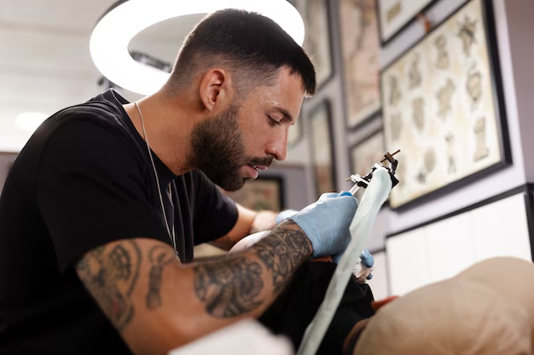
**Experiencia:** 9 años
**Género:** Masculino
**Edad:** 33 años
**Estilo:** Realismo
**Localidad:** Bucaramanga
**Contacto:** juanpablo.hernandez@correo.com | +57 300 123 6789
**Instagram:** @juanpablo_realism

**Estudio:** **Inked Dreams Studio**
**Dirección:** Calle 45 #23-10, Bucaramanga

2. **Nombre:** Alejandra Torres
**Experiencia:** 5 años
**Género:** Femenino
**Edad:** 27 años
**Estilo:** Tradicional
**Localidad:** Bucaramanga
**Contacto:** alejandra.torres@correo.com | +57 301 789 3456
**Instagram:** @alejandra_tattoos

**Estudio:** **Bucara Tattoo House**
**Dirección:** Carrera 33 #18-25, Bucaramanga

3. **Nombre:** Felipe Rojas
**Experiencia:** 12 años
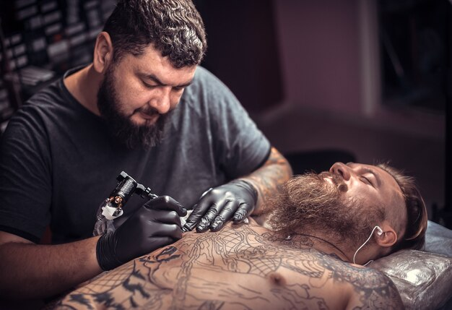
**Género:** Masculino
**Edad:** 38 años
**Estilo:** Oriental
**Localidad:** Bucaramanga
**Contacto:** felipe.rojas.tattoo@correo.com | +57 302 234 5678
**Instagram:** @feliperojas_oriental

**Estudio:** **Tattoo Art Bucaramanga**
**Dirección:** Avenida Quebrada Seca #12-34, Bucaramanga
**Tatuador a domicilio**

4. **Nombre:** Camila Pineda
**Experiencia:** 6 años
**Género:** Femenino
**Edad:** 29 años
**Estilo:** Tradicional
**Localidad:** Bucaramanga
**Contacto:** camila.pineda@correo.com | +57 303 654 7890
**Instagram:** @camila_traditional_ink

**Estudio:** **Bucara Tattoo House**
**Dirección:** Carrera 33 #18-25, Bucaramanga
**Tatuadora a domicilio**

5. **Nombre:** Sebastián Cárdenas
**Experiencia:** 8 años
**Género:** Masculino
**Edad:** 31 años
**Estilo:** Realismo
**Localidad:** Bucaramanga
**Contacto:** sebastian.cardenas@correo.com | +57 304 456 7891
**Instagram:** @sebastianc_realism

**Estudio:** **Inked Dreams Studio**
**Dirección:** Calle 45 #23-10, Bucaramanga

---

### **Tatuadores de Bogotá:**

6. **Nombre:** Carolina Morales
**Experiencia:** 10 años
**Género:** Femenino
**Edad:** 34 años
**Estilo:** Realismo
**Localidad:** Bogotá
**Contacto:** carolina.morales@correo.com | +57 300 987 6543
**Instagram:** @carolinam_realism

**Estudio:** **Bogotá Ink Collective**
**Dirección:** Calle 85 #11-56, Bogotá
**Tatuadora a domicilio**

7. **Nombre:** Mauricio Sánchez
**Experiencia:** 4 años
**Género:** Masculino
**Edad:** 26 años
**Estilo:** Oriental
**Localidad:** Bogotá
**Contacto:** mauricio.sanchez@correo.com | +57 301 234 8765
**Instagram:** @mauriciosanchez_oriental

**Estudio:** **Arte & Tinta Bogotá**
**Dirección:** Calle 45 #8-45, Bogotá

8. **Nombre:** Natalia Jiménez
**Experiencia:** 7 años
**Género:** Femenino
**Edad:** 30 años
**Estilo:** Tradicional
**Localidad:** Bogotá
**Contacto:** natalia.jimenez@correo.com | +57 302 789 6543
**Instagram:** @nataliajimenez_ink

**Estudio:** **Capitol Tattoo Studio**
**Dirección:** Carrera 7 #56-23, Bogotá

9. **Nombre:** Andrés Pérez
**Experiencia:** 9 años
**Género:** Masculino
**Edad:** 35 años
**Estilo:** Realismo
**Localidad:** Bogotá
**Contacto:** andres.perez@correo.com | +57 303 456 7890
**Instagram:** @andresp_realism

**Estudio:** **Bogotá Ink Collective**
**Dirección:** Calle 85 #11-56, Bogotá

10. **Nombre:** Valeria Reyes
**Experiencia:** 6 años
**Género:** Femenino
**Edad:** 28 años
**Estilo:** Oriental
**Localidad:** Bogotá
**Contacto:** valeria.reyes@correo.com | +57 304 321 6543
**Instagram:** @valeria_oriental

**Estudio:** **Arte & Tinta Bogotá**
**Dirección:** Calle 45 #8-45, Bogotá
**Tatuadora a domicilio**

---

### **Tatuadores de Medellín:**

11. **Nombre:** David Gutiérrez
**Experiencia:** 11 años
**Género:** Masculino
**Edad:** 37 años
**Estilo:** Oriental
**Localidad:** Medellín
**Contacto:** david.gutierrez@correo.com | +57 305 456 7890
**Instagram:** @davidgutierrez_oriental

**Estudio:** **Medellín Tattoo Hub**
**Dirección:** Carrera 70 #35-12, Medellín

12. **Nombre:** Laura Mejía
**Experiencia:** 5 años
**Género:** Femenino
**Edad:** 27 años
**Estilo:** Tradicional
**Localidad:** Medellín
**Contacto:** laura.mejia@correo.com | +57 306 987 1234
**Instagram:** @lauramejia_traditional

**Estudio:** **Ink House Medellín**
**Dirección:** Calle 10 #43-15, El Poblado, Medellín
**Tatuadora a domicilio**

13. **Nombre:** Julián Álvarez
**Experiencia:** 8 años
**Género:** Masculino
**Edad:** 32 años
**Estilo:** Realismo
**Localidad:** Medellín
**Contacto:** julian.alvarez@correo.com | +57 307 654 3210
**Instagram:** @julian_alvarez_realism

**Estudio:** **Real Art Tattoo Medellín**
**Dirección:** Carrera 80 #25-50, Medellín

14. **Nombre:** Daniela Ramírez
**Experiencia:** 6 años
**Género:** Femenino
**Edad:** 29 años
**Estilo:** Tradicional
**Localidad:** Medellín
**Contacto:** daniela.ramirez@correo.com | +57 308 345 6789
**Instagram:** @daniela_traditional

**Estudio:** **Ink House Medellín**
**Dirección:** Calle 10 #43-15, El Poblado, Medellín

15. **Nombre:** Manuel Ospina
**Experiencia:** 7 años
**Género:** Masculino
**Edad:** 30 años
**Estilo:** Realismo
**Localidad:** Medellín
**Contacto:** manuel.ospina@correo.com | +57 309 234 5678
**Instagram:** @manuel_realism

**Estudio:** **Real Art Tattoo Medellín**
**Dirección:** Carrera 80 #25-50, Medellín
**Tatuador a domicilio**

---

### Resumen de estudios y tatuadores a domicilio:

#### **Bucaramanga:**
- **Inked Dreams Studio:** Juan Pablo Hernández, Sebastián Cárdenas
- **Bucara Tattoo House:** Alejandra Torres, Camila Pineda
- **Tattoo Art Bucaramanga:** Felipe Rojas
- **Tatuadores a domicilio:** Felipe Rojas, Camila Pineda

#### **Bogotá:**
- **Bogotá Ink Collective:** Carolina Morales, Andrés Pérez
- **Capitol Tattoo Studio:** Natalia Jiménez
- **Arte & Tinta Bogotá:** Mauricio Sánchez, Valeria Reyes
- **Tatuadores a domicilio:** Carolina Morales, Valeria Reyes

#### **Medellín:**
- **Medellín Tattoo Hub:** David Gutiérrez
- **Ink House Medellín:** Laura Mejía, Daniela

